第1章 微带扇形偏置电路基本理论之一 1
第2章 扇形微带偏置理论之二 4
第3章 利用ADS仿真设计扇形微带偏置的整个过程 6
3.1 计算10GHz时四分之一波长高阻线（假设设计阻抗为100欧）的长度和宽度。 7
3.2 将高阻线和扇形微带放入电路中，并仿真和优化（注意优化的变量都有哪些） 7
3.3 仿真结果分析（关键） 9
3.4 生成版图 10
3.5 导出到autoCAD中并填充 11
第4章 有助于加深理解扇形微带偏置原理的ADS仿真分析 11
4.1 单根四分之一波长微带线的仿真 11
4.2 四分之一波长微带线+扇形微带线的仿真 12
4.3 我的理解 12

微带扇形偏置电路基本理论之一
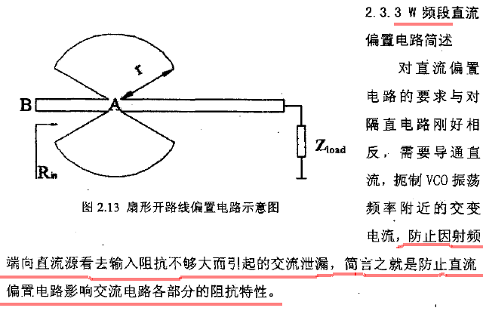
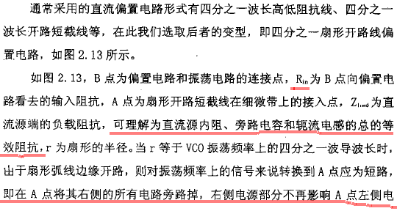
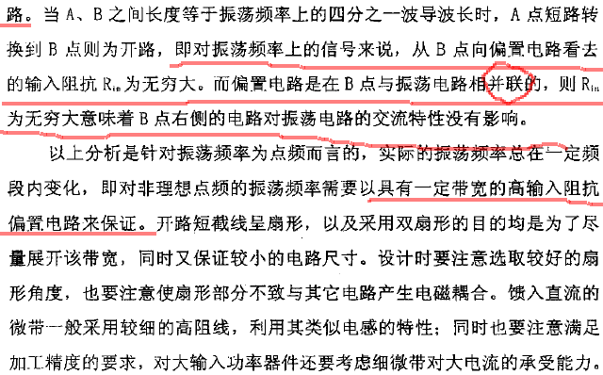
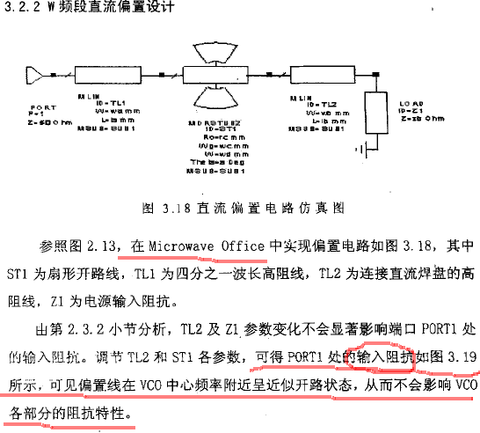
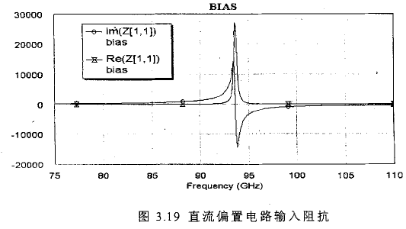

扇形微带偏置理论之二

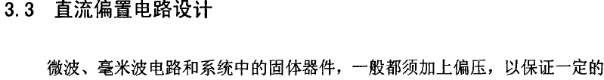
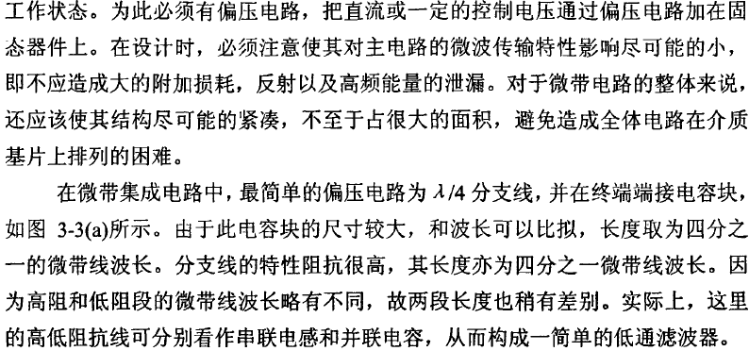
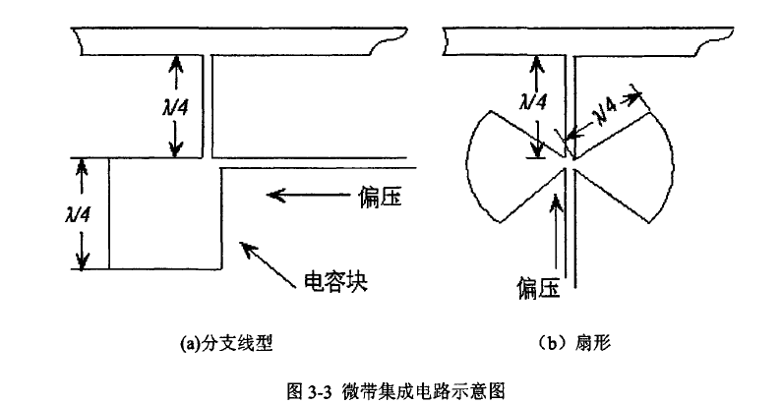
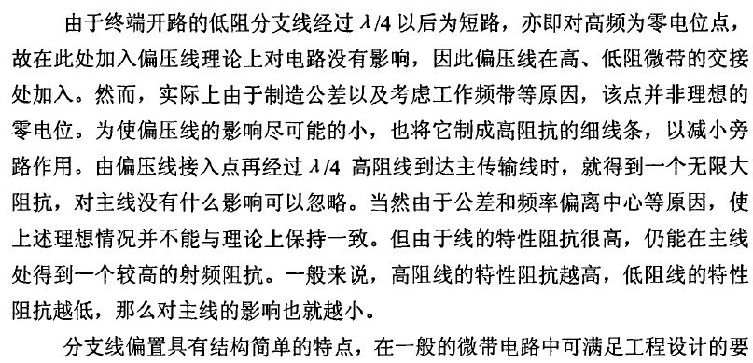
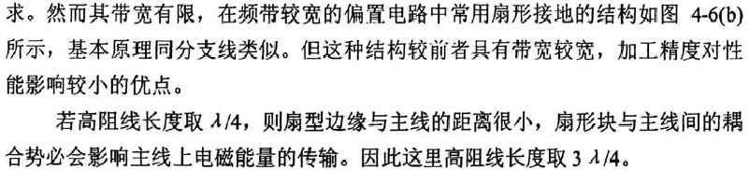
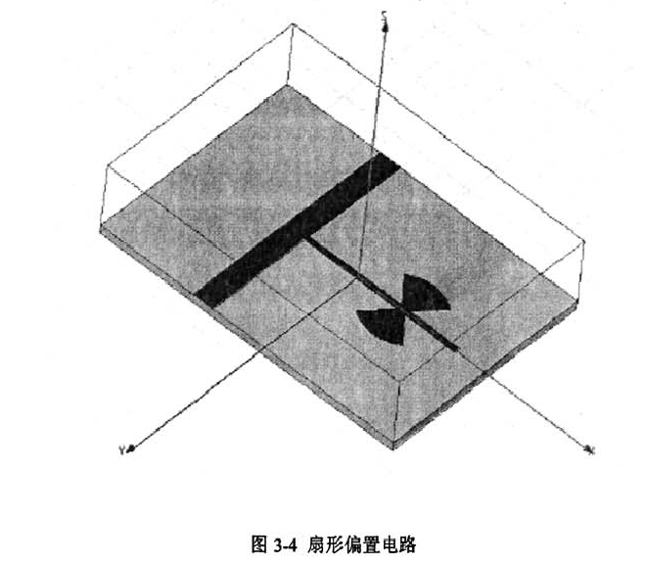
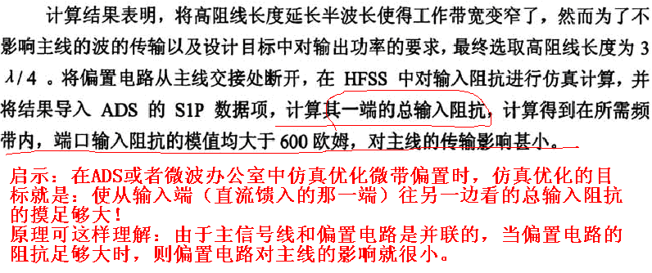

利用ADS仿真设计扇形微带偏置的整个过程
设计目标：主信号线传输的频率为10GHz。

计算10GHz时四分之一波长高阻线（假设设计阻抗为100欧）的长度和宽度。
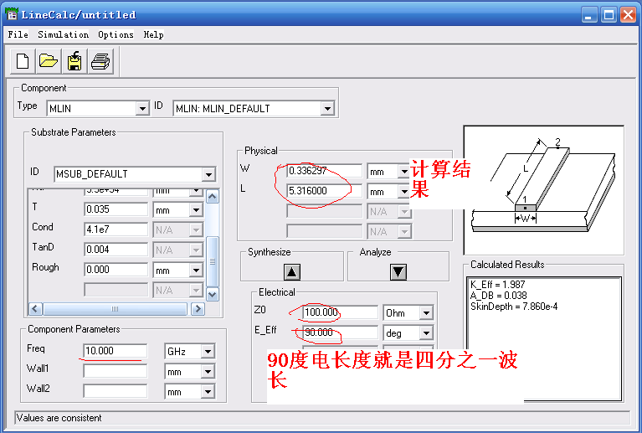

将高阻线和扇形微带放入电路中，并仿真和优化（注意优化的变量都有哪些）
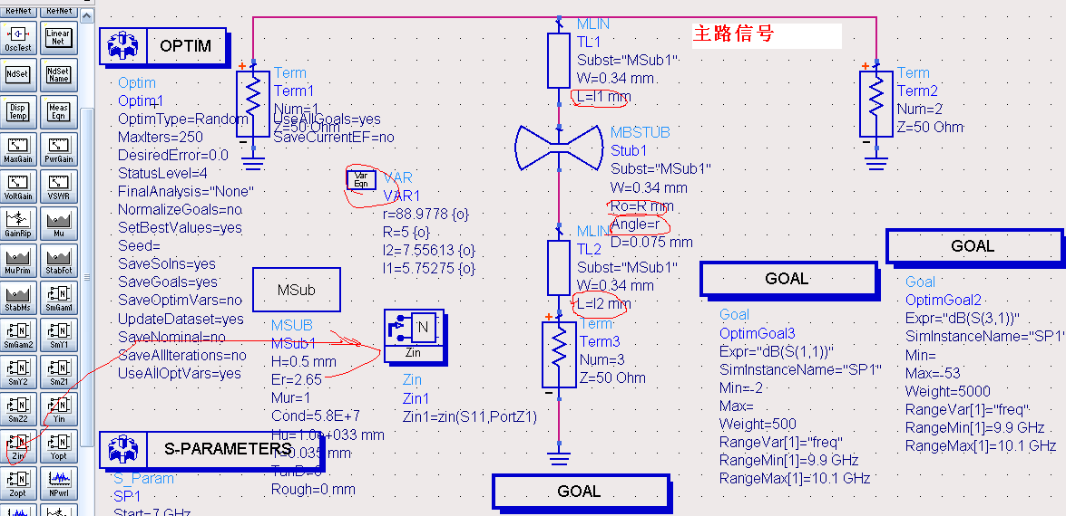
以后都按上图的拓扑方法仿真
这里有几点要十分注意：
- 扇形微带的角度不能超过90度（ADS里规定的，在help里可看见），所以把角度设为优化变量时，该变量的上限设置只能为89度，否则仿真要被终止，显示“fatal error”（这也说明了：以后仿真其他电路时，如果出现类似提示，则可能是某些参数设置越界了！）。
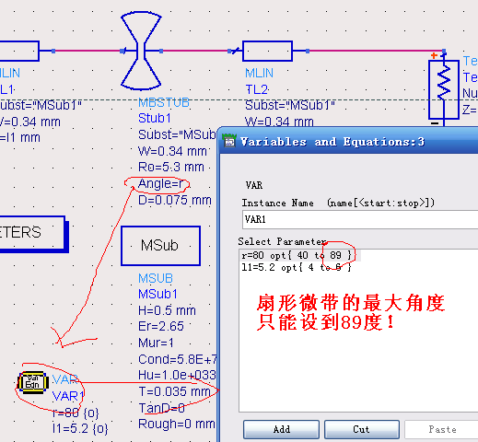
- ADS中扇形微带模型和适用条件说明如下：
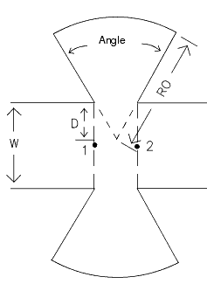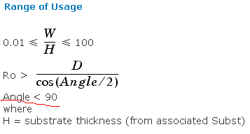

仿真结果分析（关键）
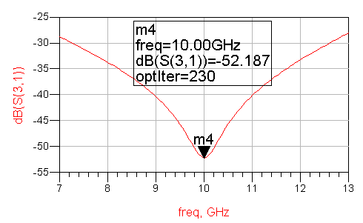
由上图可见：S31很小(小于负50dB)，并且带宽很宽！说明主路射频信号在偏置线上几乎完全衰减，达到了目的。我们希望S31越小越好。
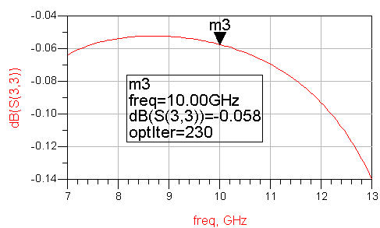
由上图可见：S33很大，说明3端口的驻波很差，说明主路信号在进入偏置电路口的时候几乎被完全反射了回去，而不会从偏置电路泄露，从而射频信号经过偏置电路的那个节点时衰减很小（如果S33比较小，射频信号就会从这个偏置电路泄露，则主路射频信号的功率就降低了，而我们却希望偏置电路对主路射频信号的影响尽量小。比如功分器，就是射频信号进入了两条支路，所以各支路的电平都在主路的基础上衰减了3dB），即：偏置电路对主路射频信号的传输影响很小。
我们希望S33越大越好（即3端口的驻波越差越好），这样主路的射频信号才难以进入微带偏置支路，因为都被反射了。
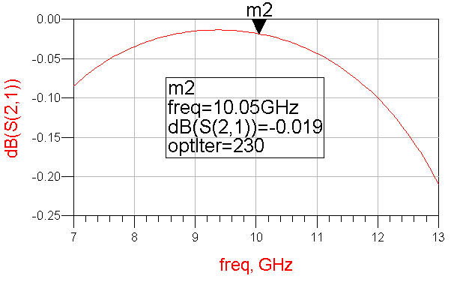
由上图可见：S21很大，说明主路的插损很小，也就是说：偏置电路对主路射频信号的影响很小。主路信号在经过偏置电路的那个接口时，几乎没有功率损失。
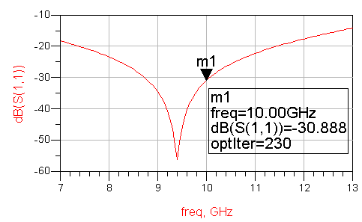
由上图可见：S11很小，即1端口（主路的输入端口）的驻波性能很好，这正是我们所需要的，说明射频信号在主路上被反射得很少，也就是传输得很好。

生成版图
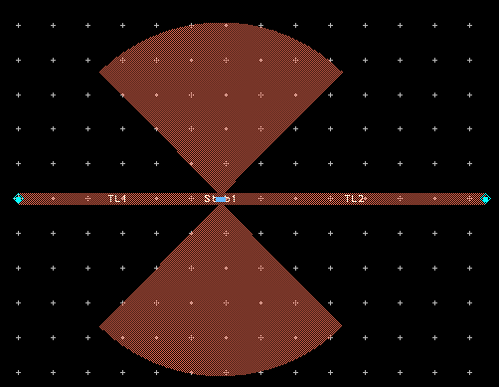

导出到autoCAD中并填充
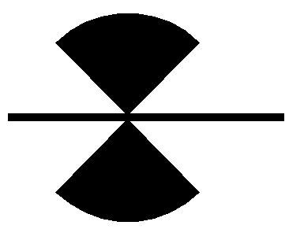

有助于加深理解扇形微带偏置原理的ADS仿真分析

单根四分之一波长微带线的仿真
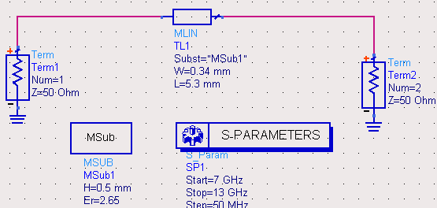
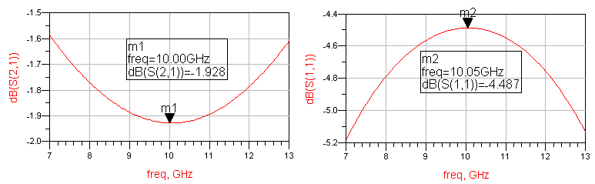
结论：采用单根四分之一波长高阻线微带时，S21很大（即对10G信号的衰减很小），S11也不够理想。

四分之一波长微带线+扇形微带线的仿真
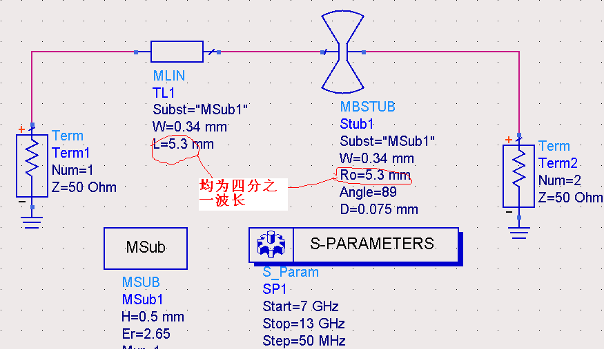

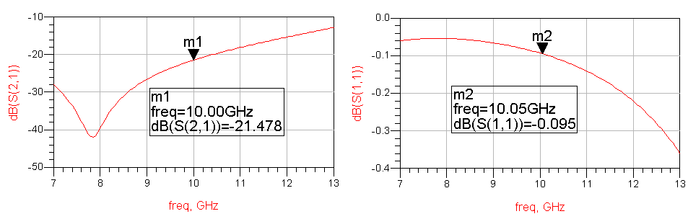
上图是在未进行任何优化仿真所得到的结果。通过和上面的比较，我们发现，采用单根四分之一波长高阻线时，S21的损耗很小；而一旦同时加入半径为四分之一波长的扇形微带时，S21的信号马上就变大到21dB，S11也迅速降低到0.095dB。

我的理解
我的理解是这样的：实际上单根四分之一波长高阻线相当于一个电感（RFC）；而四分之一波长扇形微带相当于一个接地的电容。这样电感和电容组合就会产生谐振，从而形成一个10G的带阻滤波器，这样S21的损耗就明显增大了，这也是微带偏置为什么必须由四分之一波长高阻线+四分之一波长低阻线构成的原因。在另外一篇论文中，我看到作者把直流偏置通过高低阻抗带通滤波器接入主线，我觉得这种情况适用于窄带的电路；而如果电路的工作带宽较宽，则选用四分之一波长高阻线+四分之一波长扇形微带，因为它的带宽相对较宽（因为10G和10.1G对应四分之一波长的物理长度都是不一样的，而一般的电路都工作在一个带宽内）。
疑问:扇形微带的半径用四分之一波长我可以理解，因为它相当于一个接地的电容；但是那条高阻微带为什么要用四分之一波长呢？有的资料说开路四分之一波长微带在四分之一波长这个点是高频短路，所以在这个点馈入直流对主路理论没有影响，但是还是没完全理解。再说了，在实际设计时，除了那根四分之一波长微带，后面通常还连着跟微带，那总长度不就大于四分之一波长了吗？
